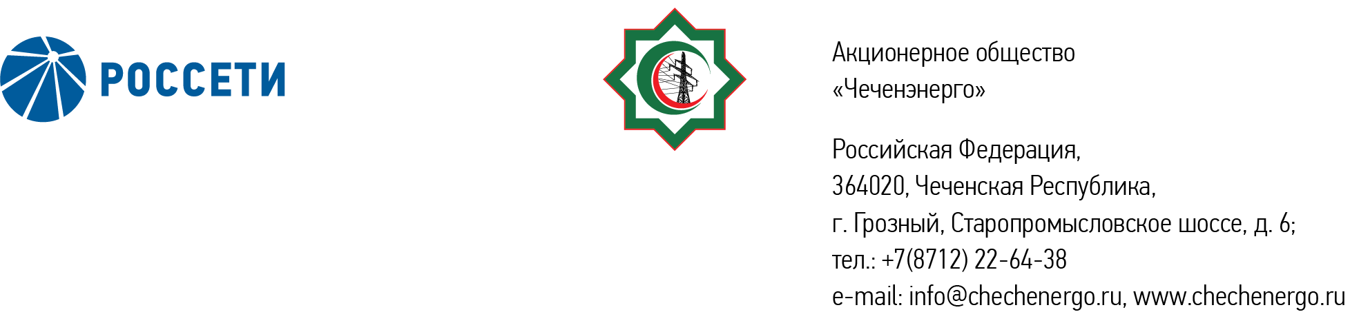

**СООБЩЕНИЕ**

**о проведении внеочередного Общего собрания акционеров АО «Чеченэнерго»**

Акционерное общество «Чеченэнерго» сообщает о проведении внеочередного Общего собрания акционеров в форме заочного голосования со следующей повесткой дня:

1. Об определении количества, номинальной стоимости, категории (типа) объявленных акций АО «Чеченэнерго» и прав, предоставляемых этими акциями.
2. Утверждение Устава АО «Чеченэнерго» в новой редакции.
3. О внесении изменений в решение об увеличении уставного капитала АО «Чеченэнерго» путем размещения дополнительных акций, принятое годовым Общим собранием акционеров АО «Чеченэнерго» 06.06.2023 (протокол от 07.06.2023 № 27).

Дата проведения Общего собрания акционеров АО «Чеченэнерго» (дата окончания приема заполненных бюллетеней): **29 октября 2024 года.**

При определении кворума и подведении итогов голосования учитываются голоса, представленные бюллетенями для голосования, полученными Обществом **до 29 октября 2024 года**.

Почтовый адрес, по которому может быть направлен заполненный бюллетень для голосования: 109052, Россия, г. Москва, ул. Новохохловская, д. 23, строение 1, помещение 1, АО «СТАТУС».

С информацией (материалами), предоставляемой при подготовке к проведению внеочередного Общего собрания акционеров АО «Чеченэнерго» (далее – Собрание), лица, имеющие право на участие в Собрании, могут ознакомиться в течение 20 (двадцати) дней до даты проведения Собрания с 09 часов 00 минут до 16 часов 00 минут, за исключением выходных и праздничных дней, по следующим адресам:

- Ставропольский край, г. Пятигорск, ул. Подстанционная, д. 13а, ПАО «Россети Северный Кавказ», тел. +7 (8793) 23-91-26;

- 109052, Россия, г. Москва, ул. Новохохловская, д. 23, строение 1, помещение 1, АО «СТАТУС», тел. (495) 280-04-87.

Указанная информация также размещается на веб-сайте Общества в сети Интернет: www.chechenergo.ru.

В случае, если зарегистрированным в реестре акционеров Общества лицом является номинальный держатель акций, указанная информация (материалы) направляется **до 08 октября 2024** **года** в электронной форме (в форме электронных документов) регистратору АО «СТАТУС» для направления номинальному держателю акций.

Список лиц, имеющих право на участие во внеочередном Общем собрании акционеров АО «Чеченэнерго», составлен по состоянию на **04 октября 2024 года.**

**Совет директоров АО «Чеченэнерго»**